附件02-3
未來學校財團法人臺東縣育仁高級中等學校
自動檢查計畫
108年10月30日行政會議審議通過
109年9月9月行政會議修訂
- 依據：
依職業安全衛生法(以下簡稱「職安法」)第23條及職業安全衛生管理辦法第13-85條規定，訂定本校安全衛生自動檢查計畫
二、目的：
- 藉由定期主動檢查安全衛生事項，預先發現不安全與不衛生因素，並設法消除或控制，以防止災害發生，保障校內工作者（如：教、職、員、工、與學生）之安全與健康。
- 改進不安全與不衛生的工作環境、機械設備及動作行為，宣示校方關心校內工作者之安全與健康。
- 建立各種機械設備良好之檢查、保養制度，增進校內工作者之作業安全，並延長機械設備使用年限。
三、權責：
- 安全衛生自動檢查計畫：由職業安全衛生管理單位或管理人員在新年度開始時，訂定全年的實施計畫草案，經學校行政會議或安全衛生委員會審查或修訂後，公告並使校內各單位配合執行之。依法令規定之檢查項目納入自動檢查計畫中(學校應調查現有機械設備，並由各單位 (科/系/處室)負責人/主管提供相關資訊)，但作業場所可依據各該場所之實際狀況，增訂檢查項目並執行書面記錄(檢查紀錄表須保存3年)，職業安全衛生管理單位提供各單位諮詢與督導。
- 自動檢查表之擬訂與執行：各單位 (科/系/處室)負責人/主管及安全衛生聯絡人依學校公告之安全衛生自動檢查計畫要求所屬各作業場所負責人進行自動檢查表之擬定與執行。
- 自動檢查表之審查／核准：各單位 (科/系/處室)負責人/主管。
- 年度自動檢查確認：職業安全衛生管理單位業務主管或未設管理單位之安全衛生管理人員。
- 年、季、月、週自動檢查執行：實驗室、試驗室、實習工場、試驗工場(以下稱: 實驗(習)場所)從事操作或管理之人員或工作作業場所安全衛生聯絡人。
- 每日作業檢點及地震、颱風停止作業恢復使用或作業前之檢點: 實驗(習)場所從事操作或管理之人員或工作作業場所安全衛生聯絡人。

四、作業內容：
- 作業內容說明：
對於機械、設備之定期檢查及作業檢點，應依實際需要自行訂定，並以檢查/點表等為之。校方應確實依據職業安全衛生管理辦法及自動檢查實施項目表（如附表1所示）清查校內機械、設備、或作業是否需進行自動檢查。訂定自動檢查計畫時，將清查結果各項機械設備之檢查項目（定期檢查、重點檢查、作業檢點等）、週期、可填入計畫中（如附表2所示），各單位負責人可依據前述計畫及相關法規之規定，自行訂定各項檢查項目之內容 (自動檢查紀綠表，如附表3所示)，並確實執行自動檢查。按時執行自動檢查時應確實填寫自動檢查紀綠表，並於次月前將檢查結果擲交職業安全衛生管理單位或未設管理單位之安全衛生管理人員乙份，自存乙份。
- 自動檢查類別：依其屬性區分為下列四種：
- 機械、設備定期檢查：依據職業安全衛生管理辦法之規定，對工作場所機器、設備，依照其性質、使用時間而進行週期性檢查，目的是為了明瞭機械的使用狀況。檢查週期有：每週、每月、每季、每半年、每年、每兩年、每三年等不同間隔。
- 機械、設備重點檢查：依據職業安全衛生管理辦法之規定對某些特殊機械設備，於完成設置開始使用前或拆卸、改裝、修理後，就其部份重要處實施重點式檢查。
- 作業檢點：依據職業安全衛生管理辦法之規定，可分機械設備之作業檢點與勞工作業有關事項之檢點及地震、颱風停止作業恢復使用或作業前，其屬於比較不詳細之檢查，目的在於了解當時機械設備或作業情形之概況。
- 其他：其他非自動檢查相關法規要求之一般性安全衛生定期檢查，目的在於了解各作業場所 (包含第二類和第三類所有場所) 中一般性安全衛生相關之環境與設施之狀況。
- 自動檢查表或檢點表之制訂與執行：
- 各單位 (科/系/處室) 依職業安全衛生管理單位或管理人員報請校長公告之「自動檢查實施計畫表」決定各場所內部適用之機械、設備和作業，並建立各項檢查之「每月、每週自動檢查表或每日點檢表」，並由各單位 (科/系/處室)負責人 (科/系/處室主管) 審核/核准後實施。
- 自動檢查內容之建立，可參考相關之機器設備操作與保養作業指導書。
- 除職業安全衛生管理辦法規定之自動檢查項目外，各作業場所 (實驗室/辦公室) 可依其特性增修訂其他檢查項目，包含一般性安全衛生定期檢查檢點等非。
- 各實驗場所或其他作業場所制定之各項「自動檢查表」須與實際操作、使用人員或檢查人員進行溝通、協調，完成各單位適用之表格，使實際操作、使用人員或檢查人員對檢查表內容認知一致，且均能接受與實行。檢查人員應由實驗場所負責人指派專人負責。
- 自動檢查表之執行：
  - 設備或設施日常性之保養及維護作業，依相關之機器設備操作與保養作業指導書執行。
  - 各場所依其作業內容執行相關之檢查，自動檢查記錄由實驗場所或其他作業場所之單位自行保存備查，並擲交職業安全衛生管理單位或人員一份備查。。
  - 各場所若檢查不合格或異常情形，應確實採取後續適當措施並予以改善。
- 職業安全衛生管理單位或未設管理單位之安全衛生管理人員，每年應確認各場所是否確實執行自動檢查，並就不符合部分提出改善建議，以方便後續實際改善之執行。職業安全衛生管理單位或未設管理單位之安全衛生管理人員應定期依「自動檢查實施管理表」之內容進行點檢，以查核各實驗(習)場所及其他作業場所的安全衛生之管理是否確實，若有不符合者則應提出矯正及預防措施。
- 各單位設備、機械等以全部或部份交付承攬(含維修)時，應以書面約定由承攬人實施執行自動檢查；並將實施內容包括自動檢查計畫及自動檢查紀錄表以書面送交主管單位或或未設管理單位之安全衛生管理人員存查，自動檢查紀錄執行單位必須保存一份，以備查核。
- 自動檢查之人員教育訓練：
- 自動檢查實施過程涉及需要各種專業技能，且需專業技術人員操作測定檢查，應依相關法規辦理。對於一般檢查人員亦同，促使每一檢查人員都具備相當的知識與技術。
- 安全衛生自動檢查表應就下列事項紀錄
- 檢查年、月、日。
- 檢查方法。
- 檢查部份。
- 檢查結果。
- 實施檢查者之姓名。
- 依檢查結果採取改善措施之內容。
- 安全衛生自動檢查紀錄注意事項
- 『自動檢查表』於機器、設備改變時，應由實際操作、使用人員、或檢查人員提出修訂，並於修訂後應知會職業安全衛生管理單位或未設管理單位之安全衛生管理人員，然後重新執行。
- 自動檢查記錄應保存3年。
- 學校應統計於本年度校內所執行自動檢查結果，並依據統計結果分析本年度之執行成效，以作為未來改善之依據。
- 發生不安全衛生狀態及行為處理注意事項：
- 職業安全衛生管理辦法第81條規定作業人員、主管人員、及職業安全衛生管理人員實施檢查、檢點，如發現對校內工作者有危害之虞時應即報告上級主管。於實施自動檢查，發現有異常時，應立即檢修及採取必要措施。
- 其他自動檢查必要措施
- 職業安全衛生管理辦法第84條規定，學校以其事業之全部或部分交付承攬或再承攬時，如該承攬人使用之機械、設備或器具係由學校提供，該機械、設備或器具應由原事業單位實施定期檢查及重點檢查。前項定期檢查及重點檢查於有必要時得由承攬人或再承攬人會同實施。
- 前述之定期檢查及重點檢查如承攬人或再承攬人具有實施之能力時，得以書面約定由承攬人或再承攬人為之。
- 職業安全衛生管理辦法第85條規定，學校承租、承借機械、設備或器具供校內使用者，應對機械、設備或器具實施自動檢查。
- 前項自動檢查之定期檢查及重點檢查，於學校承租、承借機械、設備或器具時，得以書面約定由出租、出借人為之。
- 危險性機械設備需取得勞動檢查機構核發之合格證及由各該具有危險性機械設備訓練合格或經技能檢定合格之合格人員操作及執行檢查與檢點及作業檢點。
- 依據職業安全衛生法附屬法規「機械設備器具安全規則」指定之機械設備器具應具有形式檢定合格證明及標章，並由訓練合格或經技能檢定合格之合格人員操作及執行檢查與檢點及作業檢點。
- 專業技術事項之安全衛生定期檢查、設備合格檢查應按時檢查，危險性機械、設備應委請（代）檢查機構，經檢查合格取得合格證後才能使用。使用超過規定期間者，非經再檢查合格不得繼續使用。

作業流程圖：
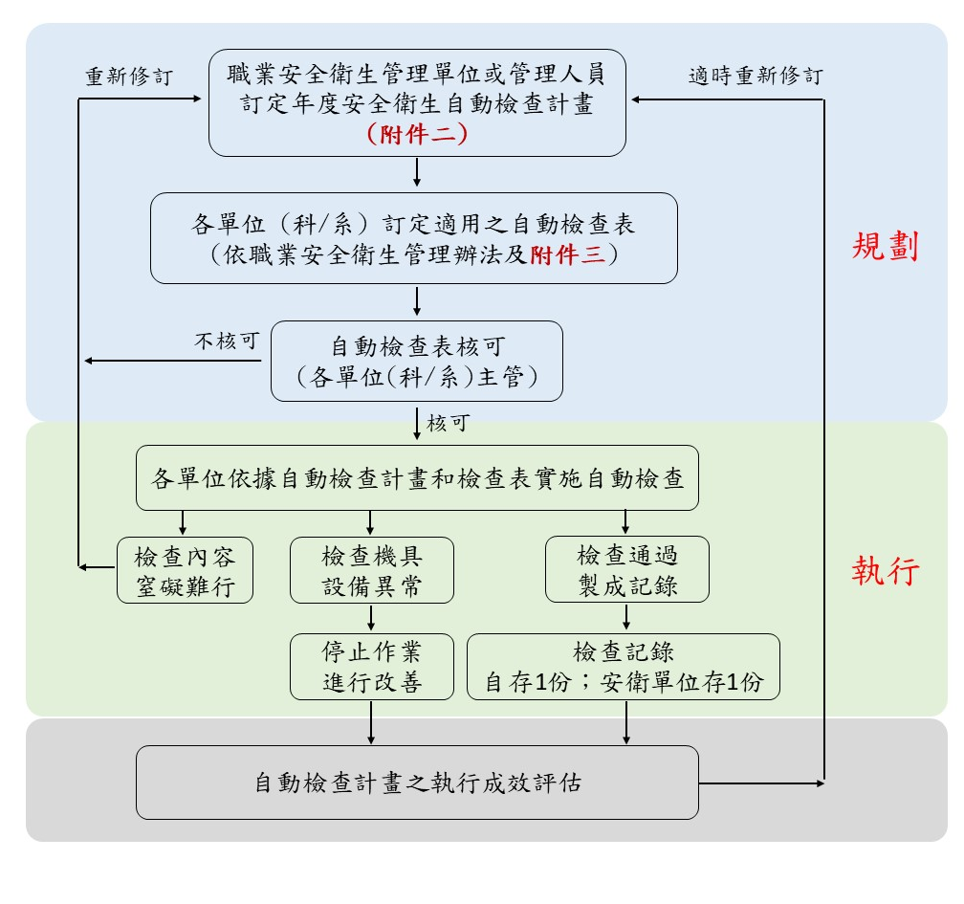

(附表1) 機械、設備列管檢查及自動檢查實施週期及參考法條一覽表
週  期  法  條  項  目 | 列管檢查  (代檢機構檢查) |  | 整體  定期檢查 |  | 定期檢查 |  |  |  | 作業檢點 |  | 重點檢查
週  期  法  條  項  目 | 竣工(使用)檢查 | 定期檢查 | 每3年 | 每年 | 每2年 | 每年 | 每3月 | 每月 | 每日作業前 | 特殊狀況後 | 初使用或改裝修理後
一般車輛 |  |  |  |  |  |  | 14 |  | 50
乾燥設備 |  |  |  |  |  | 27
第二種壓力容器 |  |  |  |  |  | 35 |  |  |  |  | 45
小型壓力容器 |  |  |  |  |  | 36
高壓氣體容器 | 要 | 依規定 |  |  |  |  |  | 33 | 60
局部排氣裝置 |  |  |  |  |  | 40 |  |  |  |  | 47
吹吸型換氣裝置 |  |  |  |  |  | 40
空氣清淨裝置 |  |  |  |  |  | 40/  41
- 列管檢查依據「危險性機械及設備安全檢查規則」
- 自動檢查依據「職業安全衛生管理辦法」

（附表2）自動檢查計畫(格式範例)
學校名稱：未來學校財團法人臺東縣育仁高級中等學校 |  | 單位：
目標：確保各機械設備及作業的正常運作，及維護作業工作者安全。
機械設備或作業名稱、及設置位置 | 檢查項目 | 負責單位 | 經費 | 年 預定實施月份或日期 |  |  |  |  |  |  |  |  |  |  |  | 備註
 |  |  |  | 1 | 2 | 3 | 4 | 5 | 6 | 7 | 8 | 9 | 10 | 11 | 12 | 備註
□定期檢查（週期： ）□列管檢查
□重點檢查 □作業檢點
□定期檢查（週期： ）□列管檢查
□重點檢查 □作業檢點
□定期檢查（週期： ）□列管檢查
□重點檢查 □作業檢點
□定期檢查（週期： ）□列管檢查
□重點檢查 □作業檢點
□定期檢查（週期： ）□列管檢查
□重點檢查 □作業檢點
□定期檢查（週期： ）□列管檢查
□重點檢查 □作業檢點
□定期檢查（週期： ）□列管檢查
□重點檢查 □作業檢點
□定期檢查（週期： ）□列管檢查
□重點檢查 □作業檢點
□定期檢查（週期： ）□列管檢查
□重點檢查 □作業檢點
說明：自動檢查計畫以作業場所為單位，並依機械或設備種類區分檢查週期來訂定，檢查項目及實施週期，請依據職業安全衛生管理辦法及相關法令的規定辦理。(本表不敷使用時，請自行影印)

（附表3）定期自動檢查紀錄表
未來學校財團法人臺東縣育仁高級中等學校 場所 機械/設備-自動檢查紀錄表
作業場所位置： 作業場所名稱：
規定檢查頻率：
檢查日期： 年 月 日
檢查項目 | 檢查重點 | 檢查方法 | 檢查結果 |  | 改善措施
檢查項目 | 檢查重點 | 檢查方法 | 正常 | 異常 | 改善措施
 |  | 目視/實測
 |  | 目視/實測
 |  | 目視/實測
 |  | 目視/實測
 |  | 目視/實測
 |  | 目視/實測
 |  | 目視/實測
 |  | 目視/實測
 |  | 目視/實測
建議改善事項：
無該項目請於檢查結果欄註明：無
檢查人員： 作業場所責負人： 單位主管：
（附表4）作業檢點表

未來學校財團法人臺東縣育仁高級中等學校 場所 作業/機械/設備作業檢點表
單位：  年 班 | 場所位置： |  |  |  |  |  |  |  |  | 檢查日期：  年 月 |  |  |  |  |  |  |  |  |  |  | 作業/機械/設備名稱：
檢點項目 |  | 1 | 2 | 3 | 4 | 5 | 6 | 7 | 8 |  | 9 | 10 | 11 | 12 | 13 | 14 | 15 | 16 | 17 | 18 |  | 19 | 20 | 21 | 22 | 23 | 24 | 25 | 26 | 27 | 28 | 29 | 30 | 31
檢查人員簽章
備註
場所責負人： |  |  |  |  |  |  |  |  |  | 單位主管：

（附表18）電動手工具定期檢查表
場所名稱： |  | 使用地點： |  |  | 檢查日期： 年 月 日
項次 | 檢查項目 |  | 檢查方法 | 檢查結果 |  | 改善措施
1 | 潮濕地區使用電動手工具之電源分路是否有漏電斷路裝置
2 | 工具保養是否良好，是否放在不會墜落的地方
3 | 絕緣體及插頭是否無破裂
4 | 危險之齒輪迴轉部位皮帶等是否有防護措施
5 | 皮帶是否無損傷，鬆緊情形是否適當
6 | 馬達接地線之規格是否適當，是否切實裝設
7 | 是否有戴防護眼鏡或面罩
8 | 電纜線是否放置於不使人絆倒之適當處
9 | 照明燈具之燈座、電線是否無損傷
10 | 其他
檢查人員： |  | 場所責負人： |  |  | 單位主管：
注意  事項 | 1.檢查結果“正常”打( ˇ )，“異常”的打( × )。  2.檢查表一式二份，一份送職業安全衛生管理單位或管理人員，一份存查。(保存三年)

（附表19）用電設備（低電壓部分）(巡)檢查月報表
科別： |  |  | 地點： |  |  |  |  | 檢查日期： 年 月 日
檢 查 項 目 |  | 檢查方法 |  | 結  果 | 改善  措施 | 檢 查 項 目 |  |  | 檢查方法 | 結  果 | 改善  措施
1 | 進屋線 |  |  |  |  |  | PVC管大無燒焦之現象
 | 線徑有無過載 |  |  |  |  |  | 配管之支持物是否良好
 | 有無燒焦現象 |  |  |  |  | 7 | 電磁開關
2 | 電表箱 |  |  |  |  |  | 電磁開關之容量是否符合馬達
 | 表箱有無生銹 |  |  |  |  |  | ON OFF押扣開關是否良好
 | 外殼是否破損 |  |  |  |  |  | 熱動過負荷繼電器是否正常
 | 接地線是否良好 |  |  |  |  |  | 接觸點有無燒損或脫落現象
3 | 總開關 |  |  |  |  |  | 配線是否良好
 | 有無過載燒損之現象 |  |  |  |  |  | 接地線是否完整
 | 開關之前後配線是否完整 |  |  |  |  | 8 | 低壓馬達（200V、380V）
 | 使用中是否有超過常溫之熱度 |  |  |  |  |  | 馬達外殼有無接地
 | 開關箱接地線是否良好 |  |  |  |  |  | 接線端常動部分由無露出
4 | 分路開關 |  |  |  |  |  | 馬達固定位置是否良好
 | 開關與配線頭是否完整 |  |  |  |  |  | 馬達外殼由無生銹或污穢
 | 有無過載燒損之現象 |  |  |  |  | 9 | 低壓電容器（200V、380V）
 | 線徑與開關是否配合 |  |  |  |  |  | 外殼是否生銹現象
 | 開關箱接地線是否良好 |  |  |  |  |  | 體積又無膨脹現象
5 | 幹線 |  |  |  |  |  | 接地線有無連結而完整
 | 各幹線有無過載之現象 |  |  |  |  |  | 有無漏油現象
 | 線頭與開關接觸是否良好 |  |  |  |  | 10 | 漏電斷路器
 | 保險絲與線徑是否良好 |  |  |  |  |  | 按測試鈕開關是否跳脫
 | 幹線線頭有無燒焦之現象 |  |  |  |  |  | 潮濕地方是否安裝漏電器
6 | 導管線 |  |  |  |  |  | 接觸端的導線是否燒焦現線
 | 管徑與導線是否符合內規 |  |  |  |  | 11 | 功率因數
 | 導線管有無破損 |  |  |  |  |  | 效率是否良好
 | 明管之連接處是否良好 |  |  |  |  | 12 | 台電電力公司契約容量
 | 導線管是否焊接接地線 |  |  |  |  |  | 是否超過
檢查人員： |  |  | 場所責負人： |  |  |  |  | 單位主管：
備註：
- 依「職業安全衛生管理辦法」第31條規定辦理。
- 檢查結果：正常打✓，異常打×，如無此項檢點項目請以”─”示之。
- 表格保存三年。
4.每三個月檢查完後，送一份至職業安全衛生管理單位或管理人員彙整備查。
（附表20）用電設備（高電壓部分）(巡)檢查月報表
科別： |  |  |  | 地點： |  |  |  |  |  | 檢查日期： 年 月 日
檢 查 項 目 |  | 檢查方法 |  |  |  | 結  果 | 改善  措施 | 檢 查 項 目 |  |  |  | 檢查方法 |  | 結  果 |  | 改善  措施
1 | 屋外架空線路 |  |  |  |  |  |  |  | 接線處有無過熱現象
 | 高壓電桿有無傾斜 |  |  |  |  |  |  |  | 套管有無裂痕現象
 | 橫擔有無腐蝕情形 |  |  |  |  |  |  |  | 外殼有無生銹
 | 礙子有無破損 |  |  |  |  |  |  |  | 紅綠表示器是否良好
 | 拉線有無生銹或斷落情形 |  |  |  |  |  |  |  | 控制迴路是否良好
 | 電線弛度是否適中 |  |  |  |  |  |  |  | 接地線是否良好
2 | 變壓器 |  |  |  |  |  |  | 8 | 配電盤（箱）
 | 主體或散熱片有無生銹 |  |  |  |  |  |  |  | 儀表指示是否正常
 | 呼吸器之乾燥劑是否良好 |  |  |  |  |  |  |  | 電譯是否良好
 | 有無漏油現象 |  |  |  |  |  |  |  | 指示燈是否良好
 | 接線處有無過熱現象 |  |  |  |  |  |  |  | 控制開關是否良好
 | 溫度計指示是否準確 |  |  |  |  |  |  |  | 配電盤箱有無生銹
 | 接地線是否良好 |  |  |  |  |  |  | 9 | 比流器
3 | 避電器 |  |  |  |  |  |  |  | 二次測線路是否正常
 | 外部表層有無裂痕 |  |  |  |  |  |  |  | 接線處有無過熱現象
 | 接地線有無過熱或鬆弛現象 |  |  |  |  |  |  |  | 接地線是否良好
4 | 保險絲器（PF或PCS） |  |  |  |  |  |  | 10 | 比壓器
 | 接觸處有無過熱現象 |  |  |  |  |  |  |  | 外殼有無生銹現象
 | 底座有無生銹 |  |  |  |  |  |  |  | 瓷套管是否良好
 | 溶絲容量是否適中 |  |  |  |  |  |  |  | 接地線是否良好
5 | 分段開關（DS） |  |  |  |  |  |  | 11 | 電容器
 | 底座有無生銹 |  |  |  |  |  |  |  | 外部有無生銹現象
 | 接觸處有無過熱現象 |  |  |  |  |  |  |  | 瓷套管是否良好
6 | 高壓電纜 |  |  |  |  |  |  |  | 體積有無膨脹現象
 | 防雨罩有無破損 |  |  |  |  |  |  |  | 接地線有無連結而完整
 | 電纜頭支撐物有無脫落 |  |  |  |  |  |  | 12 | 高壓馬達
 | 電纜頭膠布有無龜裂破損 |  |  |  |  |  |  |  | 起動開關是否良好
 | 電纜頭接地球是否良好 |  |  |  |  |  |  |  | 外殼是否清潔良好
7 | 油斷路器 |  |  |  |  |  |  |  | 接地線是否完整良好
檢查電氣技術人員： |  |  |  | 場所責負人： |  |  |  |  |  | 單位主管：
備註：
- 依「職業安全衛生管理辦法」第30條規定辦理。
- 檢查結果：正常打ˇ，異常打×，如無此項檢點項目請以”─”示之。
- 表格保存三年。
- 每半年檢查完後，送一份至職業安全衛生管理單位或管理人員彙整備查。

（附表23）空氣壓縮機機械部分每年定期檢查表
設置場所： |  | 放置地點： 編號: |  |  |  | 檢查日期： 年 月 日
項次 | 檢 查 項 目 |  | 是 | 否 | 異 常 處 理 及 說 明
1. | 內面及外面是否有顯著損傷、裂痕、變形及腐蝕
2. | 蓋、凸緣、閥、旋塞等有否異常
3. | 安全閥、壓力表與其他安全裝置之性能有否異常
4. | 每日開動前是否已將凝結水排除乾淨
5. | 安全閥是否故障
6. | 空氣壓縮機達到設定壓力是否自動停止運轉
7. | 空氣壓縮機是否有異常振動或異常聲音
8. | 空氣壓縮機潤滑油油位是否有異常
9. | 氣壓是否保持在最高容許壓力之下
10. | 負荷是否有劇烈變動
11. | 空氣壓縮機及空氣儲存槽是否有異常發熱
12. | 空氣儲存槽及管路接頭是否有漏氣現象
13. | 壓縮空氣儲存槽及管件是否有銹蝕現象
14. | 氣壓錶壓力指示是否正常
15. | 自動控制裝置是否有異常
16. | 皮帶有無過於鬆動
17. | 電器開關動作或電器接線有無異常
檢查人員： |  | 場所責負人： |  |  |  | 單位主管：
- 依「職業安全衛生管理辦法」第35條辦理。
- 檢查結果：正常打ˇ，異常打×，如無此項檢點項目請以”─”示之。表格保存三年。
- 每年檢查完後，送一份至職業安全衛生管理單位或管理人員彙整備查。

（附表28）一般辦公室每週安全衛生自動檢查檢點紀錄表
辦公室名稱與地點： 檢查時間： 年 月
檢查  項目 | 檢查重點 | 各週檢查結果 |  |  |  | 檢查結果 | 處理情形
檢查  項目 | 檢查重點 | 一 | 二 | 三 | 四 | 檢查結果 | 處理情形
用電  安全 | 1.電氣設備使用完畢是否依程序關閉
用電  安全 | 2.電氣設備電線之絕緣包覆是否有破損情形
用電  安全 | 3.辦公室的電力負荷是否足夠
用電  安全 | 4.是否不當使用延長線
室內  環境 | 1.高處堆置物品是否有防止物品掉落之護欄
室內  環境 | 2.室內保持整潔、地板無積水
室內  環境 | 3.室內照明是否足夠
防災避難設施 | 1.有效採光不足之場所，應設緊急照明設備，並能正常操作
防災避難設施 | 2.室內明顯處裝設有避難指標或避難方向指示燈
防災避難設施 | 3.滅火器依法適當配置、標示明顯且取用方便
防災避難設施 | 4.門口標示緊急連絡資訊
防災避難設施 | 5.逃生通道明確且無障礙物
其他
檢查人員簽章：
作業場所負責人簽章：
單位主管 (科/系主管) 簽章：
- 檢查結果“正常”打(V)，“異常”的打(×)，無此項目打(／)
- 異常時，請立即報修並送場所負責人及單位主管簽章；
- 無異常時，於每月底送場所負責人及單位主管簽章即可。
- 本表單於學期中留存於研究場所，學期末統一收回科/系辦公室，自行留存以供備查。
- 其他項目可由作業場所負責人自行訂定。

